Тематическая беседа
« Моя Родина»
с элементами презентации

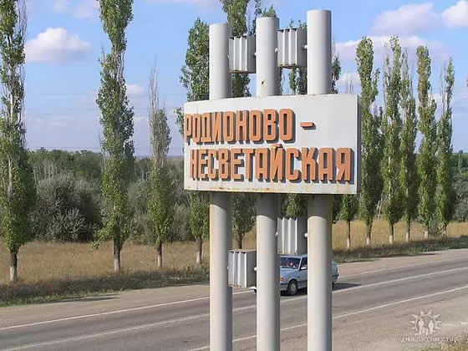

в старшей группе

Воспитатель: Гречихина О.П.
Цель:
- Продолжать формировать понятие «Родина», расширять знания о родном поселке, его достопримечательностях, прививать любовь к малой Родине, учить узнавать знакомые места на слайдах.
- Обогащать словарь. Развивать связную речь, логическое мышление.
- Воспитывать бережное отношение к родному краю.
Предварительная работа:
Заучивание пословиц и поговорок о Родине, целевые прогулки по сл.Родионово-Несветайская, беседы, дидактические игры, рассматривание альбомов, книг, фотографий по теме.
Материал:
Презентация достопримечательностей сл.Родионово-Несветайская, герб сл.Родионово-Несветайская, игрушечный домик для игры.

Ход занятия:
Вход детей в зал под музыку.
Воспитатель: Дети, сейчас мы поиграем в игру «Моя улица» (показываю игрушечный домик). Каждый из вас должен взять домик, назвать свою улицу, на которой вы живете и находиться ваш дом, потом передать домик другому ребенку (дети называют свои улицы).
Воспитатель: Молодцы дети, знаете названия своих улиц. А где ваши улицы находятся? В каком поселке? (ответы детей)
О чем же мы сегодня будем говорить? (ответы детей)
Воспитатель: Сегодня, ребята, мы поведём разговор о нашей стране, о нашем родном крае в котором живём. Как вы думаете, что такое Родина?
(ответы детей)
Воспитатель: Совершенно верно. Вы хорошо и правильно сказали, что Родина – это место, где мы с вами родились, живём. Когда подрастёте, то понятие о Родине для вас будет значительно шире.
Послушайте стихотворение Виктора Степанова
«Что мы Родиной зовём?»
Что мы Родиной зовём?
Дом, в котором мы живём
И берёзки у дороги,
По которой мы идём.
Что мы Родиной зовём?
Солнце в небе голубом.
И душистый, золотистый
Хлеб за праздничным столом.
Что мы Родиной зовём?
Край, в котором мы живём.

Воспитатель: Скажите, дети, кто из вас знает, как называется наше государство? (ответы детей)
Если мы живём в России, то кто мы? (ответы детей)
Воспитатель: У каждой страны есть главный город - своя столица. Как называется столица нашего государства? (ответы детей)
Воспитатель: Мы любим нашу Родину, нашу Россию и знаем пословицы о ней.
Дети:
- «Жить – Родине служить»;
- «Нет земли краше, чем сторонка наша»;
- «Для Родины своей ни сил, ни жизни не жалей»;
- «Везде хорошо, а дома лучше»;
- «Всякому мила своя сторона».
Воспитатель: Дети, как называется область, в которой мы живем?
(ответы детей)
Воспитатель: Дети, а как называется наша родная слобода, в которой мы живем? (ответы детей)
На берегу какой реки расположена сл.Родионово-Несветайская? (ответы детей)
Воспитатель: Правильно, наш слобода называется Родионово-Несветайская, мы живем на берегу Несветая и очень гордимся этим. Раньше по нашей реке ходили суда и перевозили всевозможные грузы
В сл.Родионово-Несветайская много красивых улиц. Вы уже назвали улицы, на которых вы живете. Одни ваши улицы названы в честь героев и знаменитых людей (Ворошилова, Гагарина, Горького, Ленина, Чехова, Мичурина и др.). Названий других ваших улиц связаны с природой, с событиями, с профессиями (Садовая, Строителей, Рабочая, Шахтёрская, Каштановая).
В нашей сл.Родионово-Несветайская есть площадь, что находится возле Администрации слободы Родионово-Несветайская, часто привозят аттракционы и особенно всем нравятся карусели. Приходили вы на площадь со своими родителями? Катались на каруселях? (ответы детей)
Давайте поиграем в игру «Карусель»
«Еле, еле, еле, еле завертелись карусели.
А потом, а потом, всё бегом, бегом, бегом.
Тише, тише, тише, тише карусель остановите
Раз – два, раз – два, вот и кончилась игра»
Воспитатель: Мы очень любим нашу сл.Родионово-Несветайскую и сейчас мы совершим экскурсию по ней и будем узнавать, и называть знакомые места.
Дидактическая игра « Узнай и назови знакомое место»
Проводится показ слайдов с достопримечательностями сл.Родионово-Несветайская (Дети узнают и называют знакомые места)

Детский сад «Незабудка»
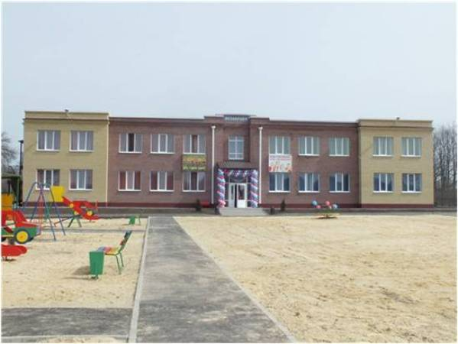
Администрация сл.Родионово-Несветайская
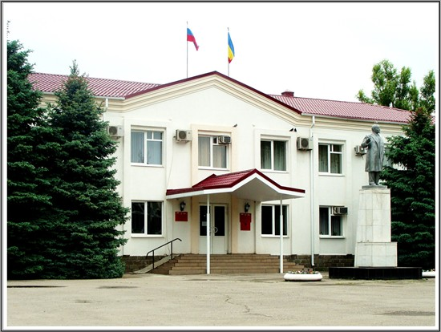
«Средняя школа№7 сл.Родионово-Несветайская»
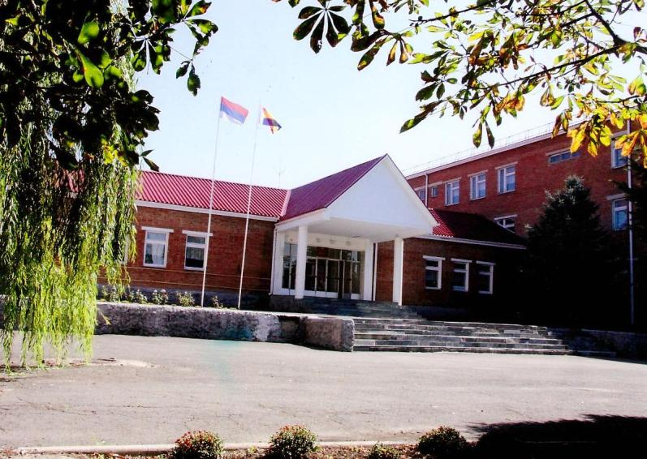
«Центральная районная больница
Родионово-Несветайского района»
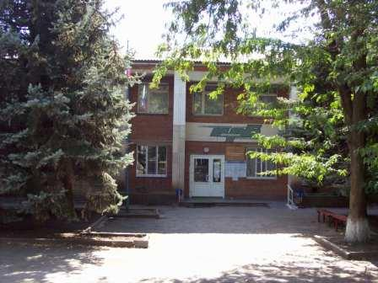

Церковь Николая Чудотворца

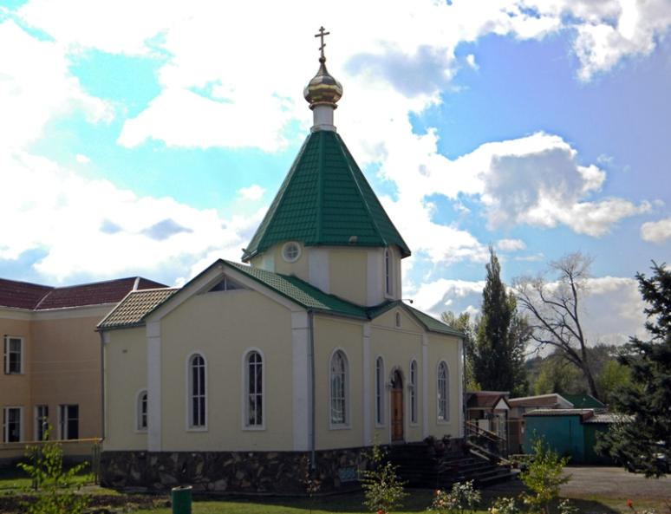
Мемориал «Танк ИС-3»
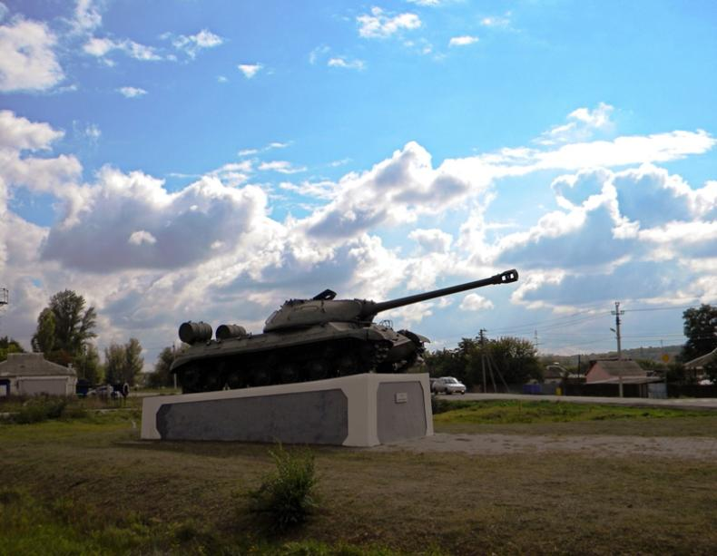

Гостиница «Жемчужина»
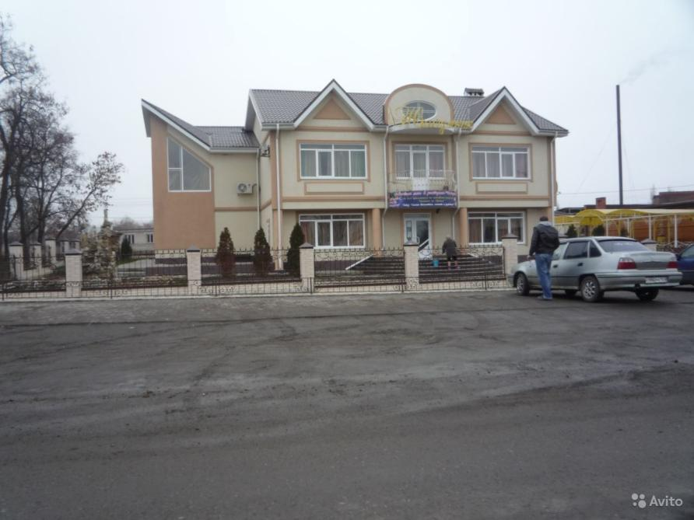
«Дом детского творчества» 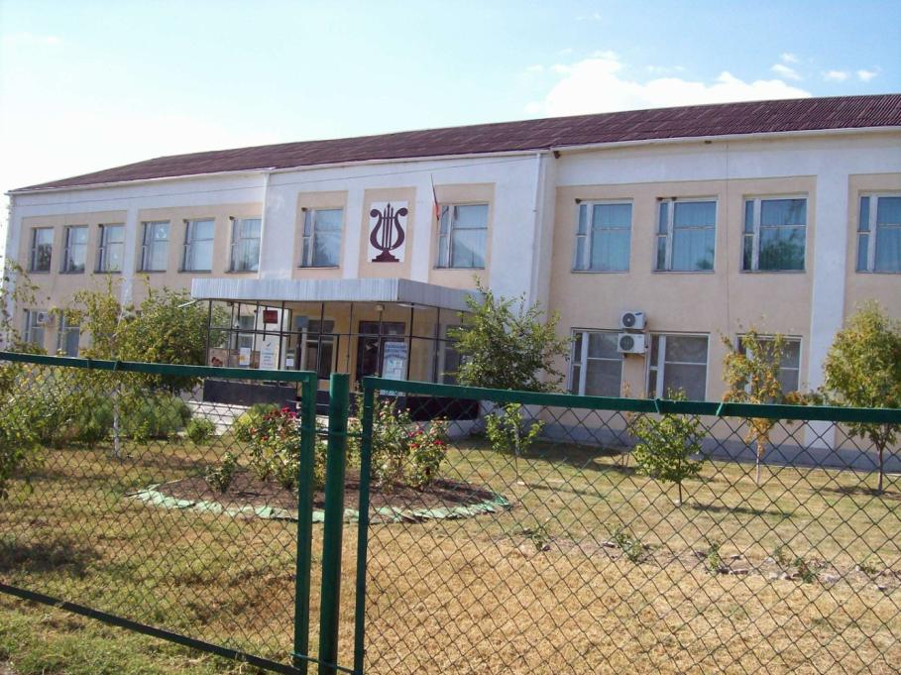
Сбербанк 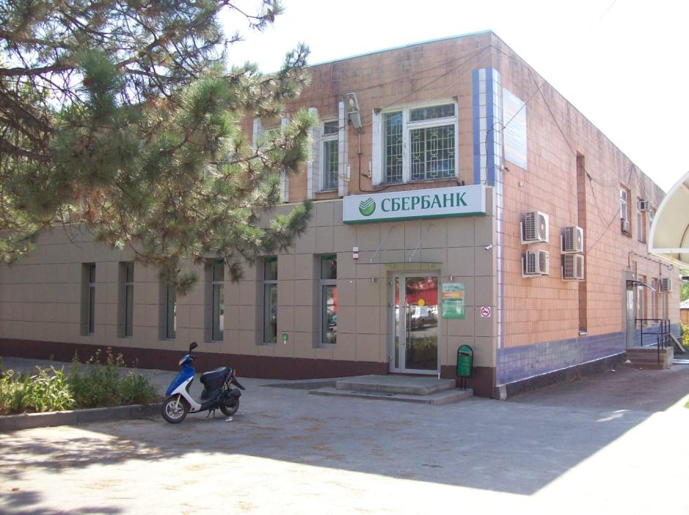
Магазин «Пятёрочка» 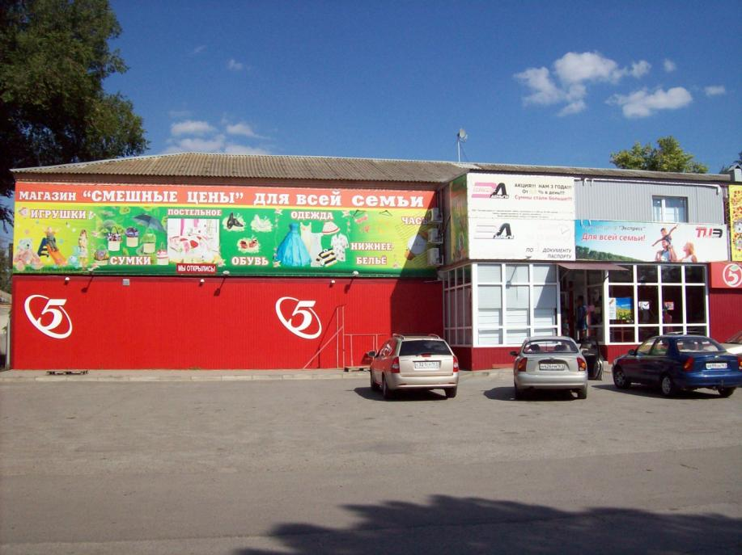
Детская библиотека
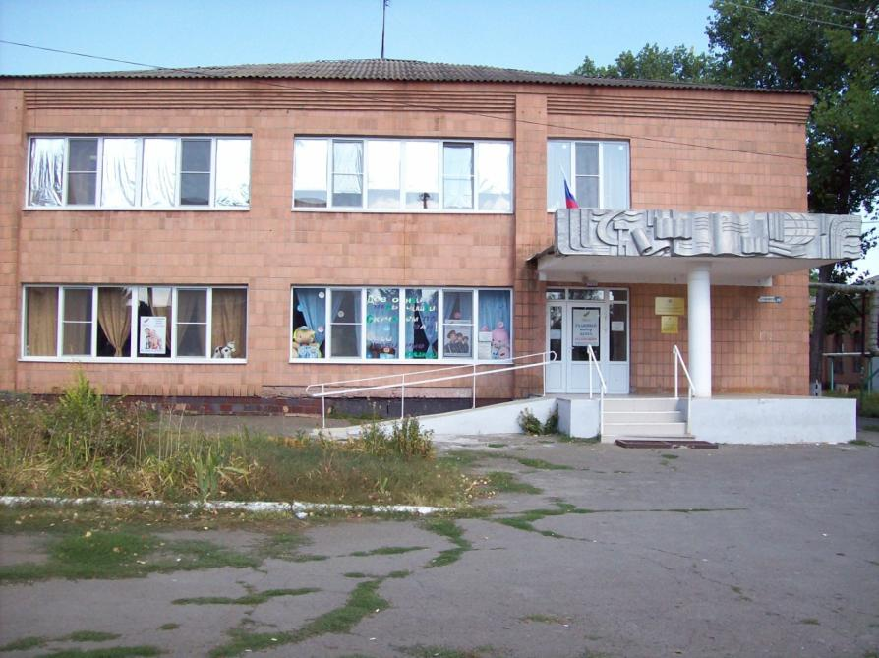
Дом культуры и творчества
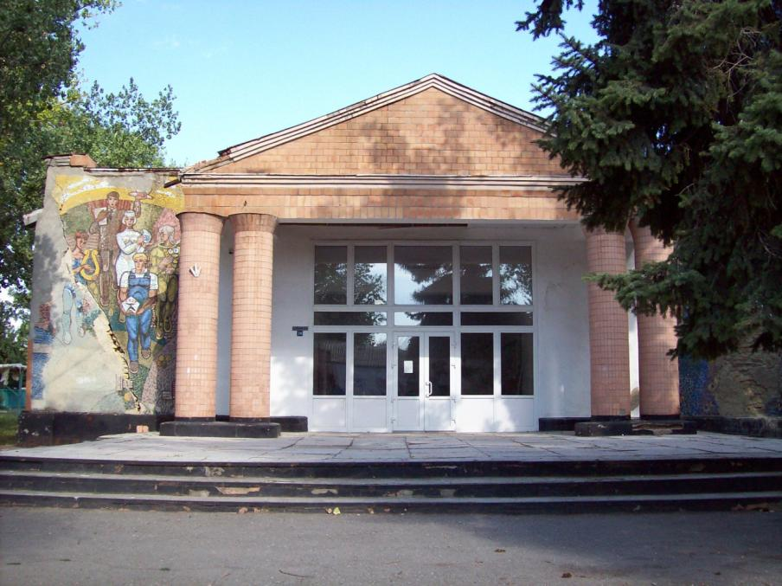
Почта 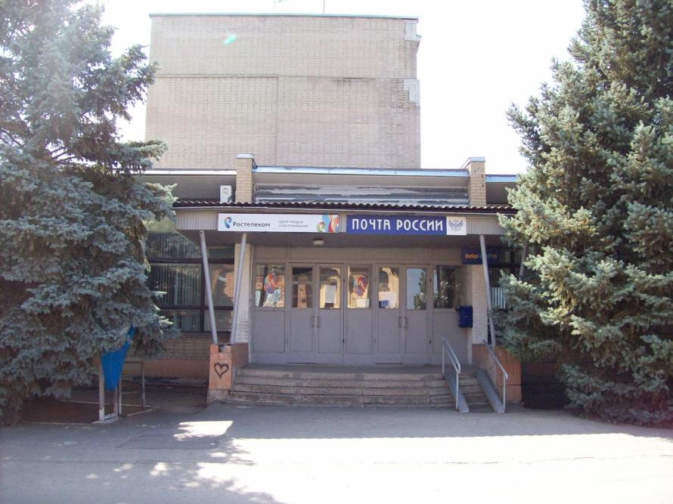

Парк
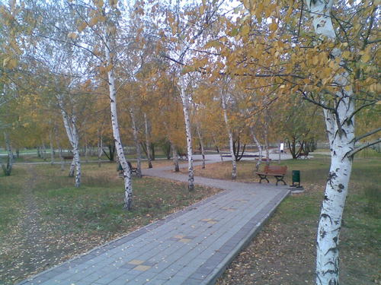

Поклонный крест
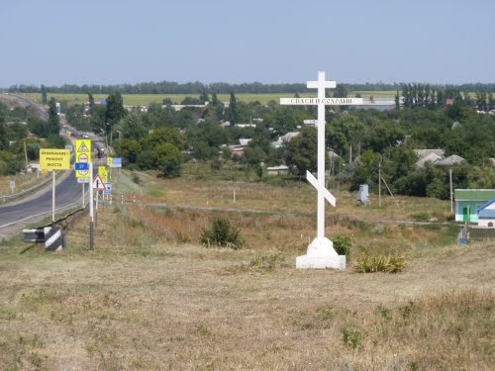
Промышленное предприятие
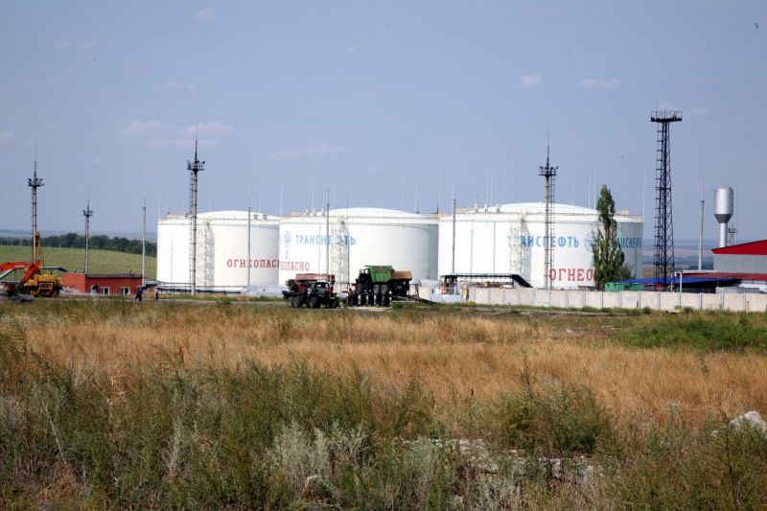
Памятник ликвидаторам аварии на Чернобыльской АЭС
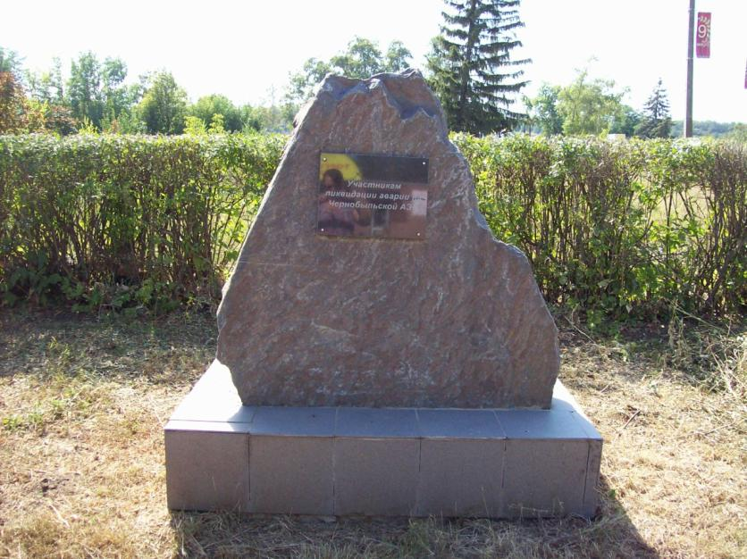
Памятник воинам-землякам, погибшим в годы Великой Отечественной войны
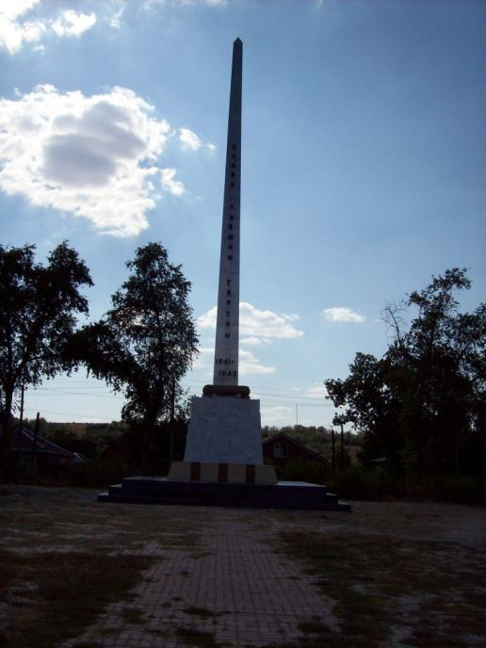

Памятник воинам-землякам, погибшим в годы Великой Отечественной войны
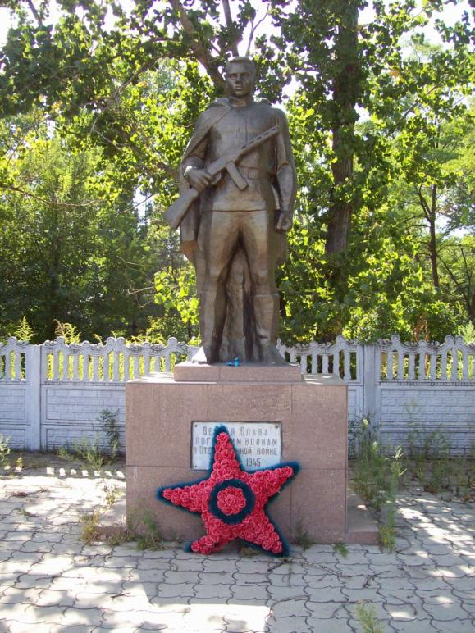

Воспитатель: Молодцы дети! Хорошо знаете достопримечательности нашей слободы и узнаете их.
Есть у нашего поселка герб. Ребята, а что такое герб? (ответы детей)
Воспитатель: Герб – это символика страны. Есть герб у каждой страны, области, каждого города, поселка. Посмотрите внимательно на герб Ростовской области. Что изображено на нем? (ответы детей)
- Дети подумайте и скажите, что люди делают для того, чтобы наша слобода была красивой? (ответы детей)
Воспитатель: А что вы ребята можете сделать для нашей слободы?
Дети: Мы можем соблюдать чистоту и порядок, не бросать мусор на улицах, не ломать ветки деревьев и кустарников, не рисовать на стенах домов и заборах.
Воспитатель: Дети, скажите, что нового мы сегодня узнали? (ответы детей)
Воспитатель: Ребята, а где эти знания могут вам пригодиться? (ответы детей)
Воспитатель: Молодцы дети! Мы сегодня много добрых слов сказали о нашей Родине, о родном, дорогом крае и гордимся что мы – россияне и живем в сл.Родионово-Несветайская. На память я вам каждому дарю герб сл.Родионово-Несветайская.
